Мастер класс по пластилинографии

**Гюлеят Джалаловна**  
Мастер класс по пластилинографии

Проведение совместного **мастер – класса** с родителями на тему:

*«Волшебная страна****пластилинография****»*.

Я леплю из **пластилина**,

**Пластилин нежней**, чем глина.

Я леплю из **пластилина**

Кукол, клоунов, собак

**Пластилинография** – это нетрадиционная техника изобразительного искусства, принцип которой заключается в создании лепной картины с изображением полуобъемных предметов по горизонтальной поверхности. Занимаясь **пластилинографией**, дети получают знания, умения, навыки, так же происходит закрепление информации полученной в непосредственной образовательной деятельности по ознакомлению с окружающим, коммуникации, рисованию, осуществляется знакомство с миром разных предметов в процессе частичного использования бросового материала, расширяются возможности изобразительной деятельности детей. В ходе создания лепных картин у детей развивается мелкая моторика, координация движения рук, глазомер. Данная техника хороша тем, что она доступна детям, позволяет быстро достичь желаемого результата

и вносит определённую новизну в деятельность детей, делает её более увлекательной и интересной.

Образовательная область: *«Художественное творчество»*

Цель **мастер- класса**: Развитие у детей художественно-творческих способностей средствами **пластилинографии**. Повышение профессионального **мастерства** педагогов и дать родителям знания о **пластилинографии**, как нетрадиционном способе рисования.

Задачи **мастер класса**:

• формирование навыков работы с **пластилином**, пробуждение интереса к лепке;

• освоение новых приемов *(скатывания, надавливания, размазывания)* и создание с их помощью сюжетных картин;

• обучение умению ориентироваться на листе бумаги;

• развитие мелкой моторики;

• ознакомление с окружающим миром;

• развитие эмоций и фантазии;

• освоение педагогами и родителями нетрадиционной техникой работы с **пластилином**;

• обучение участников **мастер- класса технике***«****пластилинография****»*;

• развивать интерес к нетрадиционным способам изображения предметов на бумаге и широкому применению их в детском саду.

Материалы и оборудование:

• плотный картон с изображением цветов с толстым контуром, размер А4;

• набор **пластилина**;

• салфетка для рук;

• доска для лепки;

• стека.

Ожидаемый результат:

• создание лепной картины с изображением полуобъемных предметов на горизонтальной поверхности;

• применение участниками **мастер- класса техники***«****пластилинография****»* в работе с детьми;

• повышение уровня профессиональной компетентности.

Рекомендации по организации работы в технике **пластилинография и для родителей**:

• во избежание деформации картины в качестве основы следует использовать плотный картон;

• предотвратить появление на основе жирных пятен поможет нанесенная на нее клейкая пленка;

• устранить ошибку, допущенную в процессе изображения объекта, можно, если нанести его контур под пленкой или специальным маркером;

• покрытие **пластилиновой** картинки бесцветным лаком продлит ее "жизнь".

Ход **мастер- класса**:

I. Практическая часть

Сегодня, уважаемые родители мы с вами будем изображать цветы из волшебной страны. К нам в гости прилетела маленькая гостья.

Загадываю загадку:

Красный, маленький комочек,

На спине немного точек,

Не кричит и не поет,

А по листику ползет. *(божья коровка)*.

Рассказывается история божьей коровки и небольшая просьба в помощи. А для этого божья коровка принесла нам все необходимые приспособления.

Воспитатель: Перед тем как начать выполнять просьбу божьей коровки, давайте разомнём и согреем наши пальчики. Упражнение для пальчиков "Божья коровка".

Этапы выполнения работы:

1. Первый цветок - Из куска **пластилина** ощипываем не большие кусочки **пластилина**, скатываем их в большие шарики и выкладываем на лепестки цветка. Цвет **пластилина выбирают сами дети**.

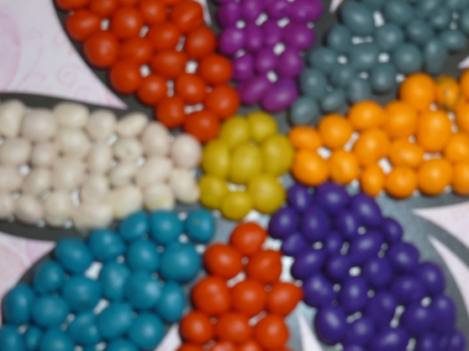

2. Второй цветок - Скатать длинную колбаску одно цвета. Аккуратно выкладываем полученную колбаску по контору лепестков цветка, тем самым выкладывая от края лепестка к середине. Цвета для лепестков выбирают сами дети.

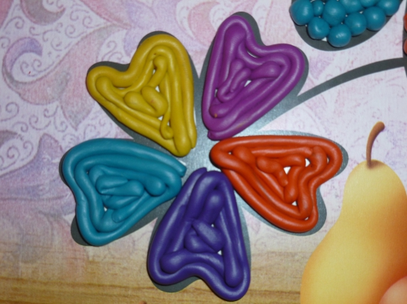

3. Третий цветок – Сначала делаем небольшой шарик, кладем на лист бумаги надавливаем на **пластилин**, затем размазывать его от центра к краям контура. В дальнейшем можно смешивать **пластилин** одного цвета с другим.

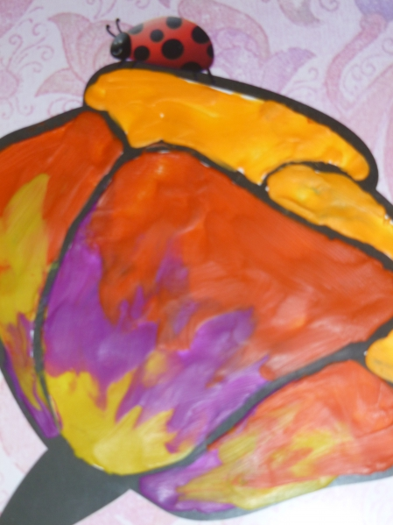

Оценка работ.

Воспитатель: Ребята, какие вы молодцы, прям настоящие художники. Посмотрите, какие у вас замечательные работы.

Домашнее задание для родителей и детей: Выполнить до конца данную работу дома совместно с детьми и принести в садик для оформления выставки детских работ.

Начало работы:

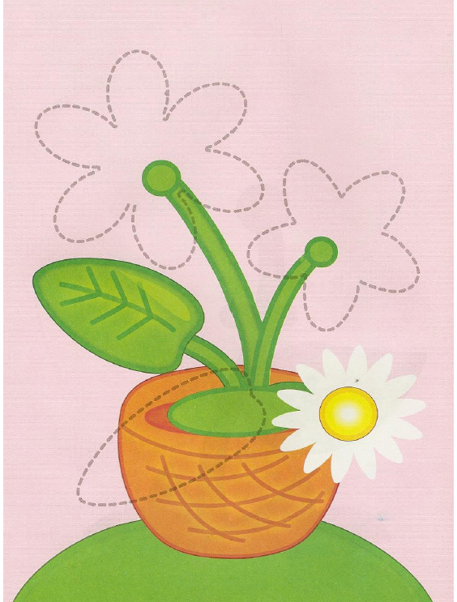

Разминка:

По этапное выполнение работ: